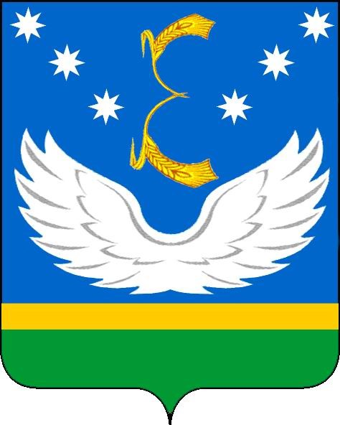
АДМИНИСТРАЦИЯ МУНИЦИПАЛЬНОГО ОБРАЗОВАНИЯ КРЫЛОВСКИЙ РАЙОН

ПОСТАНОВЛЕНИЕ

от _25.09.2020_ № _333_
ст-ца Крыловская

О внесении изменений в постановление администрации муниципального образования Крыловский район от 24 октября 2018 года № 357 «Об осуществлении муниципального земельного контроля на территории муниципального образования Крыловский район»

В целях приведения в соответствие с действующим законодательством постановления администрации муниципального образования Крыловский район от 24 октября 2018 года № 357 «Об осуществлении муниципального земельного контроля на территории муниципального образования Крыловский район», на основании экспертного заключения управления правового обеспечения и регистра департамента внутренней политики администрации Краснодарского края от 28 августа 2020 года № 34.03-04-477/20, п о с т а н о в л я ю:
1. Внести в постановление администрации муниципального образования Крыловский район от 24 октября 2018 года № 357 «Об осуществлении муниципального земельного контроля на территории муниципального образования Крыловский район», следующие изменения:
- Абзац 2 подпункта 18 пункта 2 раздела V Приложения к постановлению изложить в новой редакции:
«А также, согласно нормами статьи 26.2 Федерального закона от 26 декабря 2008 года № 294-ФЗ «О защите прав юридических лиц и индивидуальных предпринимателей при осуществлении государственного контроля (надзора) и муниципального контроля» (с внесенными изменениями от 1 апреля 2020 года № 98-ФЗ «О внесении изменений в отдельные законодательные акты Российской Федерации по вопросам предупреждения и ликвидации чрезвычайных ситуаций»:».
2) Абзац 3 подпункта 3 подпункта 2.11 пункта 2 раздела VII Приложения к постановлению изложить в следующей редакции:
«А также, согласно нормами статьи 26.1 Федерального закона от 26 декабря 2008 года № 294-ФЗ «О защите прав юридических лиц и индивидуальных предпринимателей при осуществлении государственного контроля (надзора) и муниципального контроля» (с внесенными изменениями от 1 апреля 2020 года № 98-ФЗ «О внесении изменений в отдельные законодательные акты Российской Федерации по вопросам предупреждения и ликвидации чрезвычайных ситуаций»:».
2. Отделу по социальной работе, взаимодействию со средствами массовой информации и общественными организациями (Голованова), разместить настоящее постановление на официальном сайте администрации муниципального образования Крыловский район в информационно-телекоммуникационной сети «Интернет».
3. Настоящее постановление вступает в силу со дня его обнародования.

Исполняющий обязанности
главы муниципального образования
Крыловский район С.А. Калашников

ЛИСТ СОГЛАСОВАНИЯ
проекта постановления администрации муниципального образования
Крыловский район от ______________ № ___________
«О внесении изменений в постановление администрации
муниципального образования Крыловский район от 24 октября 2018 года № 357 «Об утверждении положения «Об осуществлении муниципального земельного контроля на территории муниципального образования
Крыловский район»

Проект внесен:
Отделом муниципального имущества
администрации муниципального образования
Начальник отдела О.Л. Орлова

Составитель проекта:
Ведущий специалист
отдела муниципального имущества
администрации муниципального образования Л.В. Ломсадзе

Проект согласован:
Начальник отдела по правовому
и кадровому обеспечению администрации
муниципального образования И.Г. Татарина

Эксперт отдела контроля
и делопроизводства администрации
муниципального образования А.В. Дягилева

Заместитель главы муниципального
образования, управляющий делами С.А. Калашников

